GeoScienceWorld Journals
- 使用非校园 IP 地址打开浏览器，输入https://pubs.geoscienceworld.org/，默认进入数据库的登录界面。点击右上角“Sign In”，选择“Shibboleth Sign In”。
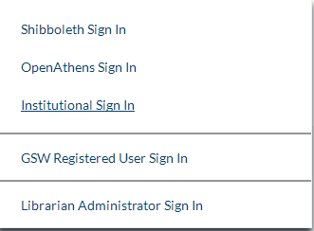
- 在Sign In via Shibboleth下面的Location处选择“China（CARSI）”，在Institution处选择“Beijing Normal University”，然后点击“Select”。
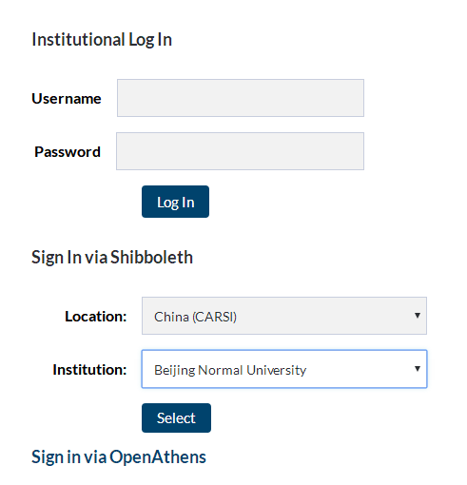
- 到北京师范大学图书馆登录页面输入学工号、密码，登录成功后即可使用“GeoScienceWorld Journals”数据库。
